Министерство образования и науки Российской Федерации Казанский Национальный Исследовательский технический университет  
им. А.Н. Туполева – КАИ

Кафедра Систем автоматизированного проектирования

**Отчет по лабораторной работе №4**

по дисциплине «Методы программирования САПР»

Выполнил:

Студент группы 4215

Закиров И. Р.

Проверил:

Преподаватель кафедры САПР

Голубович Д. А.

Казань 2020

Из двух стеков, хранящих слова, создать новый стек со словами, у которых первая или последняя буква совпадают (могут быть в разном регистре), не удаляя исходные стеки. Подходящие слова искать по-очереди в каждом из стеков. Далее пример:

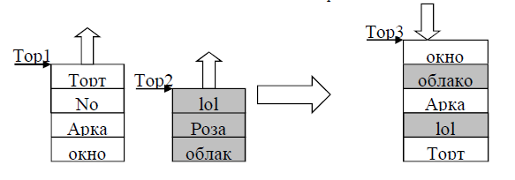

**Ход работы**

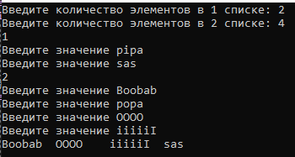

**Исходный код**

#include <iostream>

#include <string>

using namespace std;

struct Stack {

string word;

struct Stack* next;

};

string Pop_Stack(Stack*& Top_Stack) {

string elem = Top_Stack->word;

struct Stack* tmp = Top_Stack;

Top_Stack = Top_Stack->next;

delete tmp;

return elem;

}

void Print_Stack(struct Stack*& Top_Stack) {

while (Top_Stack != NULL) {

cout << Pop_Stack(Top_Stack) << "\t";

}

cout << "\n";

}

void Push_Stack(string NewElem, struct Stack*& Top_Stack) {

struct Stack* tmp = new Stack;

tmp->word = NewElem;

tmp->next = Top_Stack;

Top_Stack = tmp;

}

void Make_Stack(int n, struct Stack*& Top_Stack) {

if (n > 0) {

string tmp;

cout << "Введите значение ";

cin >> tmp;

Push_Stack(tmp, Top_Stack);

Make_Stack(n - 1, Top_Stack);

}

}

void remov(struct Stack* Top_Stack1, struct Stack* Top_Stack2, struct Stack*& Top_Stack3) {

int flag = -1;

struct Stack* tmp1 = Top_Stack1;

struct Stack* tmp2 = Top_Stack2;

while ((tmp1 != NULL) || (tmp2 != NULL)) {

if (flag == -1 && tmp1 != NULL) {

if (tolower(tmp1->word[0]) == tolower(tmp1->word[tmp1->word.size() - 1])) {

Push_Stack(tmp1->word, Top_Stack3);

}

tmp1 = tmp1->next;

}

else if (flag == 1 && tmp2 != NULL) {

if (tolower(tmp2->word[0]) == tolower(tmp2->word[tmp2->word.size() - 1])) {

Push_Stack(tmp2->word, Top_Stack3);

}

tmp2 = tmp2->next;

}

flag = flag * -1;

}

}

int main() {

setlocale(LC_ALL, "Russian");

struct Stack* Stack1 = NULL;

struct Stack* Stack2 = NULL;

struct Stack* Stack3 = NULL;

int n1, n2;

cout << "Введите количество элементов в 1 списке: ";

cin >> n1;

cout << "Введите количество элементов в 2 списке: ";

cin >> n2;

cout << "1" << endl;

Make_Stack(n1, Stack1);

cout << "2" << endl;

Make_Stack(n2, Stack2);

remov(Stack1, Stack2, Stack3);

Print_Stack(Stack3);

delete Stack1;

delete Stack2;

delete Stack3;

}

**Вывод:** В ходе лабораторной работы была написана программа, работающая со стеками.